Unity动画组件制作骨骼动画

(1)首先需要动画组件，把所需图片资源导进来，堆放好位置，

如果是一张大图需要分割图片，

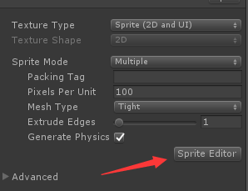

随后给所需要用的部位添加精灵网格，给每个精灵分层，

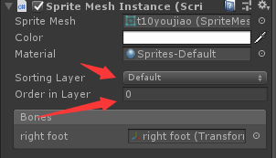

（数字大的会在上面覆盖数字小的）

效果：

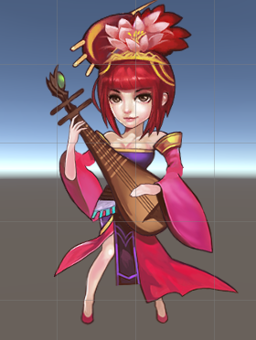

(2)之后创建空对象，在空对象下创建骨骼方便管理，

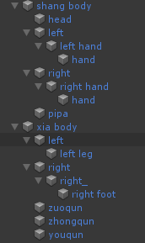

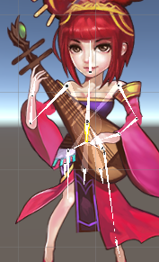

把骨骼对应部位放置好，然后打开SpriteMesh Editor进行绑骨操作，

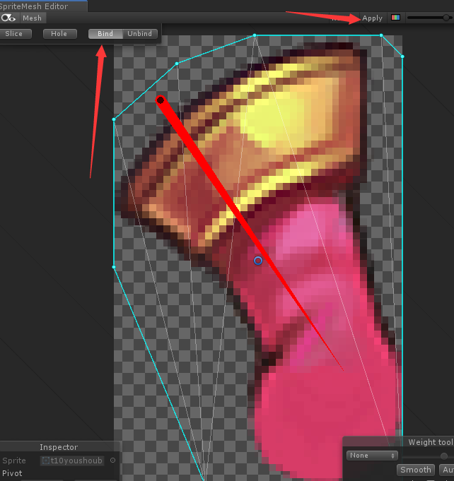

绑定后要点击应用。

(3)在每个部位都绑定好之后就可以做动画，

打开Animation窗口，创建Clip，创建好之后点击录制模式

就可以在每个时间记录当前帧。

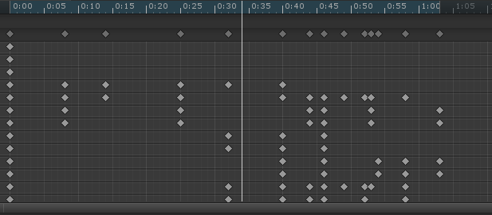

都调试好之后点击退出录制模式，点击播放动画，可以看到它动作可以自动补间。

有需要可以绑定IK骨骼，设置IK骨骼后会更加方便调动作。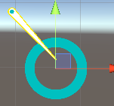

这样一个动画就完成了。